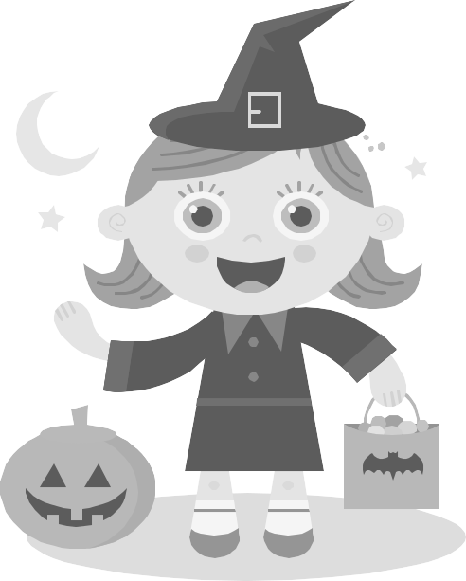
Bestelbon Halloweenontbijt
Gelieve dit strookje onder gesloten omslag, voorzien van gepast geld uiterlijk op 9 oktober te bezorgen op school.
Naam:
Adres:
Telefoonnummer:
naam en klas leerling:
Volwassenen ontbijt € 8 x …… =
Kinder ontbijt € 4 x …… =
Totaal =

Graag had ik dat mijn ontbijt geleverd wordt tussen*
7u en 8u 8u en 9u  9u en 10u
 Ik kom het ontbijt zelf ophalen op school tussen 7u en 9u.

*gelieve uw keuze aan te kruisen

